Zahnstatus-Formular

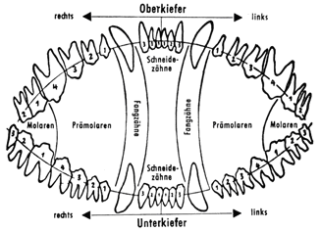
Gebisskarte: Fehlende Zähne streichen

Beurteilung des Gebisses: schwach, normal, kräftig (zutreffendes Unterstreichen)
Gebissschluss (zutreffendes ankreuzen)

Scherengebiss Name des Hundes:
Zangengebiss Rasse:
Partielles Zangengebiss CHIP-Nr.
Vorbiss Besitzer:
Rückbiss Adresse:
Kreuzbiss
Caninus-Engstand

Bemerkungen:

Die Richtigkeit obiger Angaben bestätigt:

Ort und Datum:

Tierarzt/oder Zuchtwartin:
Stempel und Unterschrift:

